Приложение к ОПОП-П
по специальности
13.02.07 Электроснабжение (по отраслям)

ФОНД ОЦЕНОЧНЫХ СРЕДСТВ
УЧЕБНОЙ ДИСЦИПЛИНЫ

ОП.01.01 Инженерная графика
основной профессиональной образовательной программы -«Профессионалитет»
по специальности 13.02.07 Электроснабжение (по отраслям)

Содержание
1. Паспорт комплекта контрольно-оценочных средств …………………..3
2. Результаты освоения учебной дисциплины, подлежащие проверке 7
3. Оценка освоения учебной дисциплины: 9
3.1. Формы и методы контроля. 9
3.2 Кодификатор оценочных средств 22
4.Задания для оценки освоения дисциплины 23

Паспорт комплекта контрольно-оценочных средств

В результате освоения учебной дисциплины ОП.01.01Инженерная графика обучающийся должен обладать предусмотренными ФГОС по специальности 13.02.07 Электроснабжение (по отраслям) следующими знаниями, умениями, которые формируют профессиональные компетенции, и общими компетенциями, а также личностными результатами осваиваемыми в рамках программы воспитания:
Код  ПК, ОК | Код умений | Умения | Код знаний | Знания
ПК 1.1 | У 1.1.01 | разрабатывать электрические схемы электроснабжения электротехнического и электротехнологического оборудования по отраслям | З 1.1.01 | устройство электротехнического и электротехнологического оборудования по отраслям
 | У 1.1.02 | заполнять дефектные ведомости, ведомости объема работ с перечнем необходимых запасных частей и материалов, маршрутную карту, другую техническую документацию | З 1.1.02 | устройство и принцип действия трансформатора
 |  |  | З 1.1.03 | правила устройства электроустановок
 |  |  | З 1.1.04 | устройство и назначение неактивных (вспомогательных) частей трансформатора
 |  |  | З 1.1.05 | принцип работы основного и вспомогательного оборудования распределительных устройств средней сложности напряжением до 35 кВ
 |  |  | З 1.1.06 | конструктивное выполнение распределительных устройств;
 |  |  | З 1.1.07 | конструкцию и принцип работы сухих, масляных, двухобмоточных силовых трансформаторов мощностью до 10 000 кВА напряжением до 35 кВ
 |  |  | З 1.1.08 | устройство, назначение различных типов оборудования (подвесной, натяжной изоляции, шинопроводов, молниезащиты, контуров заземляющих устройств), области их применения
 |  |  | З 1.1.09 | элементы конструкции закрытых и открытых распределительных устройств напряжением до 110 кВ, минимальные допускаемые расстояния между оборудованием
ПК 2.2 | У 2.2.01 | обеспечивать выполнение работ по обслуживанию трансформаторов и преобразователей электрической энергии | З 2.2.01 | виды работ и технологию обслуживания трансформаторов и преобразователей;
ОК 01 | Уо.01.01 | распознавать задачу и/или проблему в профессиональном и/или социальном контексте | Зо.01.01 | актуальный профессиональный и социальный контекст, в котором приходится работать и жить
 | Уо.01.02 | анализировать задачу и/или проблему и выделять её составные части | Зо.01.02 | основные источники информации и ресурсы для решения задач и проблем в профессиональном и/или социальном контексте
 | Уо.01.03 | определять этапы решения задачи | Зо.01.03 | алгоритмы выполнения работ в профессиональной и смежных областях
 | Уо.01.04 | выявлять и эффективно искать информацию, необходимую для решения задачи и/или проблемы | Зо.01.04 | методы работы в профессиональной и смежных сферах
 | Уо.01.05 | составлять план действия | Зо.01.05 | структуру плана для решения задач
 | Уо.01.06 | определять необходимые ресурсы | Зо.01.06 | порядок оценки результатов решения задач профессиональной деятельности
 | Уо.01.07 | владеть актуальными методами работы в профессиональной и смежных сферах
 | Уо.01.08 | реализовать составленный план
 | Уо.01.09 | оценивать результат и последствия своих действий (самостоятельно или с помощью наставника)
ОК 02 | Уо.02.01 | определять задачи для поиска информации | Зо 02.01 | номенклатура информационных источников, применяемых в профессиональной деятельности
 | Уо 02.02 | определять необходимые источники информации | Зо 02.02 | приемы структурирования информации
 | Уо 02.03 | планировать процесс поиска; структурировать получаемую информацию | Зо 02.03 | формат оформления результатов поиска информации, современные средства и устройства информатизации
 | Уо 02.04 | выделять наиболее значимое в перечне информации | Зо 02.04 | порядок их применения и программное обеспечение в профессиональной деятельности в том числе с использованием цифровых средств
 | Уо 02.05 | оценивать практическую значимость результатов поиска
 | Уо 02.06 | оформлять результаты поиска, применять средства информационных технологий для решения профессиональных задач
 | Уо 02.07 | использовать современное программное обеспечение
 | Уо 02.08 | использовать различные цифровые средства для решения профессиональных задач
ОК 04 | Уо 04.01 | организовывать работу коллектива и команды | Зо 04.01 | психологические основы деятельности коллектива, психологические особенности личности
 | Уо 04.02 | взаимодействовать с коллегами, руководством, клиентами в ходе профессиональной деятельности | Зо 04.02 | основы проектной деятельности
ОК 05 | Уо 05.01 | грамотно излагать свои мысли и оформлять документы по профессиональной тематике на государственном языке, проявлять толерантность в рабочем коллектив | Зо 05.01 | особенности социального и культурного контекста
 |  |  | Зо 05.02 | правила оформления документов и построения устных сообщений
ОК 09 | Уо.09.01 | понимать общий смысл четко произнесенных высказываний на известные темы (профессиональные и бытовые), понимать тексты на базовые профессиональные темы | Зо.09.01 | правила построения простых и сложных предложений на профессиональные темы
 | Уо.09.02 | участвовать в диалогах на знакомые общие и профессиональные темы | Зо.09.02 | основные общеупотребительные глаголы (бытовая и профессиональная лексика)
 | Уо.09.03 | строить простые высказывания о себе и о своей профессиональной деятельности | Зо.09.03 | лексический минимум, относящийся к описанию предметов, средств и процессов профессиональной деятельности
 | Уо.09.04 | кратко обосновывать и объяснить свои действия (текущие и планируемые) | Зо.09.04 | особенности произношения
 | Уо.09.05 | писать простые связные сообщения на знакомые или интересующие профессиональные темы | Зо.09.05 | правила чтения текстов профессиональной направленности

ЛР 13 Осознанный выбор будущей профессии и возможностей реализации собственных жизненных планов; отношение к профессиональной деятельности как возможности участия в решении личных, общественных, государственных, общенациональных проблем.
ЛР 16 Осуществлять поиск, анализ и интерпретацию информации, необходимой для выполнения задач профессиональной деятельности.
Формой аттестации по учебной дисциплине является дифференцированный зачет.

Результаты освоения учебной дисциплины, подлежащие проверке
В результате аттестации по учебной дисциплине осуществляется комплексная проверка следующих умений и знаний, а также динамика формирования общих, профессиональных компетенций и личностных результатов в рамках программы воспитания:
Результаты обучения: умения, знания и общие компетенции | Показатели оценки результата. | Форма контроля и оценивания.
Умения: | Уметь:
читать технические чертежи  ОК1, ОК2, ОК4, ОК5, ОК09,  ПК1.1, ПК2.2, ЛР13, ЛР16 | читать чертежи деталей; пользоваться ГОСТами, ЕСКД, справочной и технической литературой; работать с измерительными инструментами, выбирать шероховатости поверхностей деталей; выполнять эскизы и рабочие чертежи деталей с нанесением размеров в соответствии с технологией изготовления; выполнять сборочный чертеж сборочной единицы и оформлять его в соответствии с ГОСТ, ЕСКД, применять условности и упрощения, составлять и оформлять спецификацию для сборочной единицы | Текущий контроль в форме выполнения графических и контрольных работ, практические занятия, различные виды опроса.  Экспертное наблюдение на практических занятиях
оформлять проектно-конструкторскую, технологическую и другую техническую документацию.  ОК1, ОК2, ОК4, ОК5, ОК09,  ПК1.1, ПК2.2, ЛР13, ЛР16 | оформлять основные надписи согласно ГОСТ 2.104-68 | Текущий контроль в форме выполнения графических и контрольных работ, практические занятия, различные виды опроса.  Экспертное наблюдение на практических занятиях
Знания: | Знать:
основ проекционного черчения;  ОК1, ОК2, ОК4, ОК5, ОК09,  ПК1.1, ПК2.2, ЛР13, ЛР16 | систему координат; методы проецирования и способы изображений; геометрические тела и их элементы; порядок проецирования геометрических тел на плоскости проекций | Текущий контроль в форме выполнения графических и контрольных работ, практические занятия, различные виды опроса.  Экспертное наблюдение на практических занятиях
правил выполнения чертежей, схем и эскизов по профилю специальности;  ОК1, ОК2, ОК4, ОК5, ОК09,  ПК1.1, ПК2.2, ЛР13, ЛР16 | назначение и содержание чертежей деталей; основные требования к чертежам ГОСТ 2.109-73; назначение эскиза и рабочего чертежа; назначение разновидностей схем; составные элементы и их графические изображения | Текущий контроль в форме выполнения графических и контрольных работ, практические занятия, различные виды опроса.  Экспертное наблюдение на практических занятиях
структуры и оформления конструкторской, технологической документации в соответствии с требованиями стандартов.  ОК1, ОК2, ОК4, ОК5, ОК09,  ПК1.1, ПК2.2, ЛР13, ЛР16 | Основные графические текстовые документы; требования ГОСТ, ЕСКД по составлению и оформлению графических и текстовых конструкторских документов | Текущий контроль в форме выполнения графических и контрольных работ, практические занятия, различные виды опроса.  Экспертное наблюдение на практических занятиях
Умения: | Уметь:
читать технические чертежи  ОК1, ОК2, ОК4, ОК5, ОК09,  ПК1.1, ПК2.2, ЛР13, ЛР16 | читать чертежи деталей; пользоваться ГОСТами, ЕСКД, справочной и технической литературой; работать с измерительными инструментами, выбирать шероховатости поверхностей деталей; выполнять эскизы и рабочие чертежи деталей с нанесением размеров в соответствии с технологией изготовления; выполнять сборочный чертеж сборочной единицы и оформлять его в соответствии с ГОСТ, ЕСКД, применять условности и упрощения, составлять и оформлять спецификацию для сборочной единицы | Текущий контроль в форме выполнения графических и контрольных работ, практические занятия, различные виды опроса.  Экспертное наблюдение на практических занятиях
оформлять проектно-конструкторскую, технологическую и другую техническую документацию.  ОК1, ОК2, ОК4, ОК5, ОК09,  ПК1.1, ПК2.2, ЛР13, ЛР16 | оформлять основные надписи согласно ГОСТ 2.104-68 | Текущий контроль в форме выполнения графических и контрольных работ, практические занятия, различные виды опроса.  Экспертное наблюдение на практических занятиях

Оценка освоения учебной дисциплины:

3.1. Формы и методы контроля.

Предметом оценки служат умения и знания, предусмотренные ФГОС по дисциплине ОП.01 Инженерная графика, направленные на формирование общих и профессиональных компетенций, а также личностных результатов в рамках программы воспитания.

Контроль и оценка освоения учебной дисциплины по темам (разделам)
Элемент УД | Формы и методы контроля
 | Текущий контроль |  | Рубежный контроль |  | Промежуточная аттестация
 | Формы контроля | Проверяемые ОК,ПК, У, З,ЛР | Формы контроля | Проверяемые ОК,ПК, У, З,ЛР | Форма контроля | Проверяемые ОК,ПК, У, З,ЛР
Раздел 1.  Геометрическое черчение |  |  | Защита графических работ ПР №1, ПР №2, ПР№3, ПР№4, ПР№5,  СР | ОК01, ОК02, ОК04, ОК05, ОК09, Уо01.01-09, Уо02.01-08,  Уо04.01-02, Уо05.01, Уо09.01-05, Зо01.01-06, Зо02.01-04, Зо04.01-02, Зо05.01-02, Зо09.01-05,  ЛР13, ЛР16 | ДЗ | ОК01, ОК02, ОК04, ОК05, ОК09, ПК1.1, ПК2.2,  Уо01.01-09, Уо02.01-08,  Уо04.01-02, Уо05.01, Уо09.01-05, Зо01.01-06, Зо02.01-04, Зо04.01-02, Зо05.01-02, Зо09.01-05, У1.1.01-02, З1.1.01-09, У2.2.01, З2.2.01,  ЛР13, ЛР16
Тема 1.1. Основные сведения по оформлению чертежей | УО, ПР №1,2, СР | ОК01, ОК02, ОК04, ОК05, ОК09, Уо01.01-09, Уо02.01-08,  Уо04.01-02, Уо05.01, Уо09.01-05, Зо01.01-06, Зо02.01-04, Зо04.01-02, Зо05.01-02, Зо09.01-05,  ЛР13, ЛР16
Тема 1.2. Шрифт  чертежный | УО, ПР №3,4 | ОК01, ОК02, ОК04, ОК05, ОК09, Уо01.01-09, Уо02.01-08,  Уо04.01-02, Уо05.01, Уо09.01-05, Зо01.01-06, Зо02.01-04, Зо04.01-02, Зо05.01-02, Зо09.01-05,  ЛР13, ЛР16
Тема 1.3. Геометрические построения и правила вычерчивания контуров технических деталей | УО, ПР №5 | ОК01, ОК02, ОК04, ОК05, ОК09, Уо01.01-09, Уо02.01-08,  Уо04.01-02, Уо05.01, Уо09.01-05, Зо01.01-06, Зо02.01-04, Зо04.01-02, Зо05.01-02, Зо09.01-05,  ЛР13, ЛР16
Раздел 2. Проекционное черчение |  |  | Защита графических работ ПР №6, ПР №7, ПР№8, ПР №9  Т | ОК01, ОК02, ОК04, ОК05, ОК09, Уо01.01-09, Уо02.01-08,  Уо04.01-02, Уо05.01, Уо09.01-05, Зо01.01-06, Зо02.01-04, Зо04.01-02, Зо05.01-02, Зо09.01-05,  ЛР13, ЛР16 | ДЗ | ОК01, ОК02, ОК04, ОК05, ОК09, ПК1.1, ПК2.2,  Уо01.01-09, Уо02.01-08,  Уо04.01-02, Уо05.01, Уо09.01-05, Зо01.01-06, Зо02.01-04, Зо04.01-02, Зо05.01-02, Зо09.01-05, У1.1.01-02, З1.1.01-09, У2.2.01, З2.2.01,  ЛР13, ЛР16
Тема 2.1. Методы и приемы  проекционного черчения | УО, ПР №6,7 | ОК01, ОК02, ОК04, ОК05, ОК09, Уо01.01-09, Уо02.01-08,  Уо04.01-02, Уо05.01, Уо09.01-05, Зо01.01-06, Зо02.01-04, Зо04.01-02, Зо05.01-02, Зо09.01-05,  ЛР13, ЛР16
Тема 2.2. Проецирование модели | УО, ПР№8 | ОК01, ОК02, ОК04, ОК05, ОК09, Уо01.01-09, Уо02.01-08,  Уо04.01-02, Уо05.01, Уо09.01-05, Зо01.01-06, Зо02.01-04, Зо04.01-02, Зо05.01-02, Зо09.01-05,  ЛР13, ЛР16
Тема 2.3. Сечение геометрических тел плоскостью.  Пересечение геометрических тел | УО, ПР №9 | ОК01, ОК02, ОК04, ОК05, ОК09, Уо01.01-09, Уо02.01-08,  Уо04.01-02, Уо05.01, Уо09.01-05, Зо01.01-06, Зо02.01-04, Зо04.01-02, Зо05.01-02, Зо09.01-05,  ЛР13, ЛР16
Раздел 3. Машиностроительное черчение |  |  | Защита графических работ ПР №10, ПР №11, ПР№12, ПР №13, ПР№14,  КР№2  Т | ОК01, ОК02, ОК04, ОК05, ОК09, ПК1.1, ПК2.2,  Уо01.01-09, Уо02.01-08,  Уо04.01-02, Уо05.01, Уо09.01-05, Зо01.01-06, Зо02.01-04, Зо04.01-02, Зо05.01-02, Зо09.01-05, У1.1.01-02, З1.1.01-09, У2.2.01, З2.2.01,  ЛР13, ЛР16 | ДЗ | ОК01, ОК02, ОК04, ОК05, ОК09, ПК1.1, ПК2.2,  Уо01.01-09, Уо02.01-08,  Уо04.01-02, Уо05.01, Уо09.01-05, Зо01.01-06, Зо02.01-04, Зо04.01-02, Зо05.01-02, Зо09.01-05, У1.1.01-02, З1.1.01-09, У2.2.01, З2.2.01,  ЛР13, ЛР16
Тема 3.1. Сечения и разрезы | УО, ПР №10, 11  КР№1 | ОК01, ОК02, ОК04, ОК05, ОК09, Уо01.01-09, Уо02.01-08,  Уо04.01-02, Уо05.01, Уо09.01-05, Зо01.01-06, Зо02.01-04, Зо04.01-02, Зо05.01-02, Зо09.01-05,  ЛР13, ЛР16
Тема 3.2 Резьба и резьбовые изделия | СР | ОК01, ОК02, ОК04, ОК05, ОК09, Уо01.01-09, Уо02.01-08,  Уо04.01-02, Уо05.01, Уо09.01-05, Зо01.01-06, Зо02.01-04, Зо04.01-02, Зо05.01-02, Зо09.01-05,  ЛР13, ЛР16
Тема 3.3. Эскизы и  рабочие чертежи  деталей | УО, ПР №12 | ОК01, ОК02, ОК04, ОК05, ОК09, ПК1.1, ПК2.2,  Уо01.01-09, Уо02.01-08,  Уо04.01-02, Уо05.01, Уо09.01-05, Зо01.01-06, Зо02.01-04, Зо04.01-02, Зо05.01-02, Зо09.01-05, У1.1.01-02, З1.1.01-09, У2.2.01, З2.2.01,  ЛР13, ЛР16
Тема 3.4. Разъемные и  неразъемные  соединения | УО, ПР №13 | ОК01, ОК02, ОК04, ОК05, ОК09, Уо01.01-09, Уо02.01-08,  Уо04.01-02, Уо05.01, Уо09.01-05, Зо01.01-06, Зо02.01-04, Зо04.01-02, Зо05.01-02, Зо09.01-05,  ЛР13, ЛР16
Тема 3.5. Общие сведения об изделиях и  сборочных  чертежах | УО, ПР №14, КР№2 | ОК01, ОК02, ОК04, ОК05, ОК09, ПК1.1, ПК2.2,  Уо01.01-09, Уо02.01-08,  Уо04.01-02, Уо05.01, Уо09.01-05, Зо01.01-06, Зо02.01-04, Зо04.01-02, Зо05.01-02, Зо09.01-05, У1.1.01-02, З1.1.01-09, У2.2.01, З2.2.01,  ЛР13, ЛР16
Раздел 4. Машинная графика |  |  | Защита графических работ ПР №15  Т | ОК01, ОК02, ОК04, ОК05, ОК09, ПК1.1, ПК2.2,  Уо01.01-09, Уо02.01-08,  Уо04.01-02, Уо05.01, Уо09.01-05, Зо01.01-06, Зо02.01-04, Зо04.01-02, Зо05.01-02, Зо09.01-05, У1.1.01-02, З1.1.01-09, У2.2.01, З2.2.01,  ЛР13, ЛР16 | ДЗ | ОК01, ОК02, ОК04, ОК05, ОК09, ПК1.1, ПК2.2,  Уо01.01-09, Уо02.01-08,  Уо04.01-02, Уо05.01, Уо09.01-05, Зо01.01-06, Зо02.01-04, Зо04.01-02, Зо05.01-02, Зо09.01-05, У1.1.01-02, З1.1.01-09, У2.2.01, З2.2.01,  ЛР13, ЛР16
Тема 4.1. Общие сведения о САПР - системе автоматизиро- ванногопроектирования | УО, ПР №15 | ОК01, ОК02, ОК04, ОК05, ОК09, ПК1.1, ПК2.2,  Уо01.01-09, Уо02.01-08,  Уо04.01-02, Уо05.01, Уо09.01-05, Зо01.01-06, Зо02.01-04, Зо04.01-02, Зо05.01-02, Зо09.01-05, У1.1.01-02, З1.1.01-09, У2.2.01, З2.2.01,  ЛР13, ЛР16
Раздел 5. Чертежи и схемы по специальности |  |  | Защита графических работ ПР №16  Т | ОК01, ОК02, ОК04, ОК05, ОК09, ПК1.1, ПК2.2,  Уо01.01-09, Уо02.01-08,  Уо04.01-02, Уо05.01, Уо09.01-05, Зо01.01-06, Зо02.01-04, Зо04.01-02, Зо05.01-02, Зо09.01-05, У1.1.01-02, З1.1.01-09, У2.2.01, З2.2.01,  ЛР13, ЛР16 | ДЗ | ОК01, ОК02, ОК04, ОК05, ОК09, ПК1.1, ПК2.2,  Уо01.01-09, Уо02.01-08,  Уо04.01-02, Уо05.01, Уо09.01-05, Зо01.01-06, Зо02.01-04, Зо04.01-02, Зо05.01-02, Зо09.01-05, У1.1.01-02, З1.1.01-09, У2.2.01, З2.2.01,  ЛР13, ЛР16
Тема 5.1. Чертежи и схемы по специальности | УО, ПР №16 | ОК01, ОК02, ОК04, ОК05, ОК09, ПК1.1, ПК2.2,  Уо01.01-09, Уо02.01-08,  Уо04.01-02, Уо05.01, Уо09.01-05, Зо01.01-06, Зо02.01-04, Зо04.01-02, Зо05.01-02, Зо09.01-05, У1.1.01-02, З1.1.01-09, У2.2.01, З2.2.01,  ЛР13, ЛР16
Раздел 6. Элементы строительного черчения |  |  | Защита графических работ ПР №17  Т | ОК01, ОК02, ОК04, ОК05, ОК09, Уо01.01-09, Уо02.01-08,  Уо04.01-02, Уо05.01, Уо09.01-05, Зо01.01-06, Зо02.01-04, Зо04.01-02, Зо05.01-02, Зо09.01-05,  ЛР13, ЛР16 | ДЗ | ОК01, ОК02, ОК04, ОК05, ОК09, Уо01.01-09, Уо02.01-08,  Уо04.01-02, Уо05.01, Уо09.01-05, Зо01.01-06, Зо02.01-04, Зо04.01-02, Зо05.01-02, Зо09.01-05,  ЛР13, ЛР16
Тема 6.1. Строительные чертежи | УО, ПР №17 | ОК01, ОК02, ОК04, ОК05, ОК09, Уо01.01-09, Уо02.01-08,  Уо04.01-02, Уо05.01, Уо09.01-05, Зо01.01-06, Зо02.01-04, Зо04.01-02, Зо05.01-02, Зо09.01-05,  ЛР13, ЛР16

3.2 Кодификатор оценочных средств

Функциональный признак оценочного средства (тип контрольного задания) | Код оценочного средства
Устный опрос | УО
Практическая работа № n | ПР № n
Тестирование | Т
Контрольная работа № n | КР № n
Задания для самостоятельной работы  - реферат;  - доклад;  - сообщение;  - ЭССЕ. | СР
Разноуровневые задачи и задания (расчётные, графические) | РЗЗ
Рабочая тетрадь | РТ
Проект | П
Деловая игра | ДИ
Кейс-задача | КЗ
Зачёт | З
Дифференцированный зачёт | ДЗ
Экзамен | Э

4.Задания для оценки освоения дисциплины
Образец
Комплект заданий для контрольной работы №1

Тема Проекции модели
Выполнить третью проекцию модели по двум заданным. На чертеже нанести размеры.
Алгоритм выполнения
- ознакомится со строением модели, перечертить две заданные проекции на формат;
- построить третью проекцию модели;
- выполнит при необходимости невидимый контур;
- нанести размеры согласно ГОСТ 2.307-68 равномерно на трех проекциях (для этого размеры, нанесенные в задании на двух проекциях, расставляют на трех, не повторяя).
Вариант 1
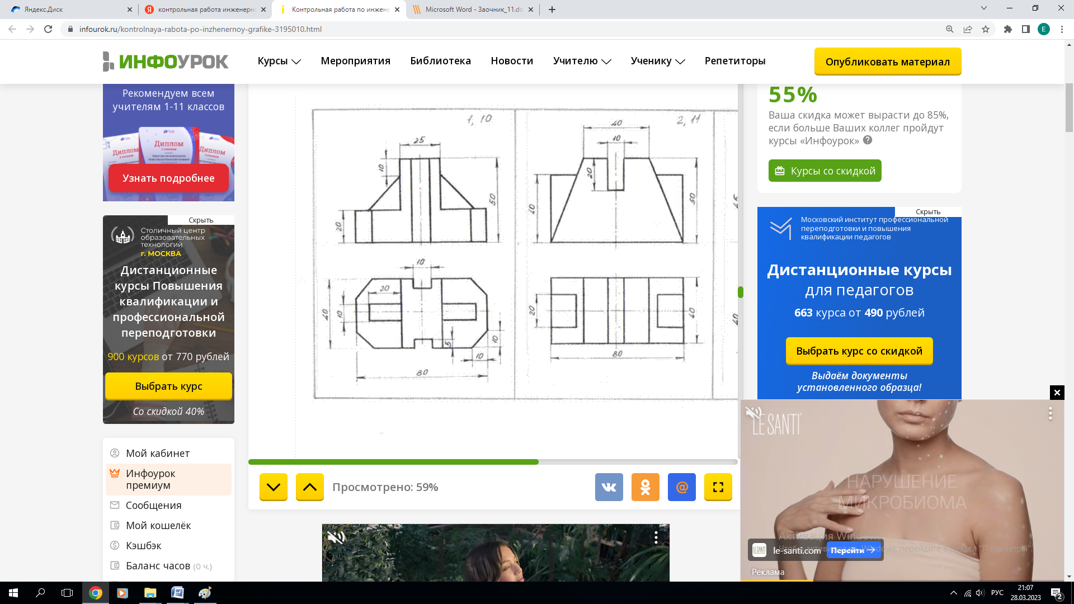

Вариант 2
Вариант 3
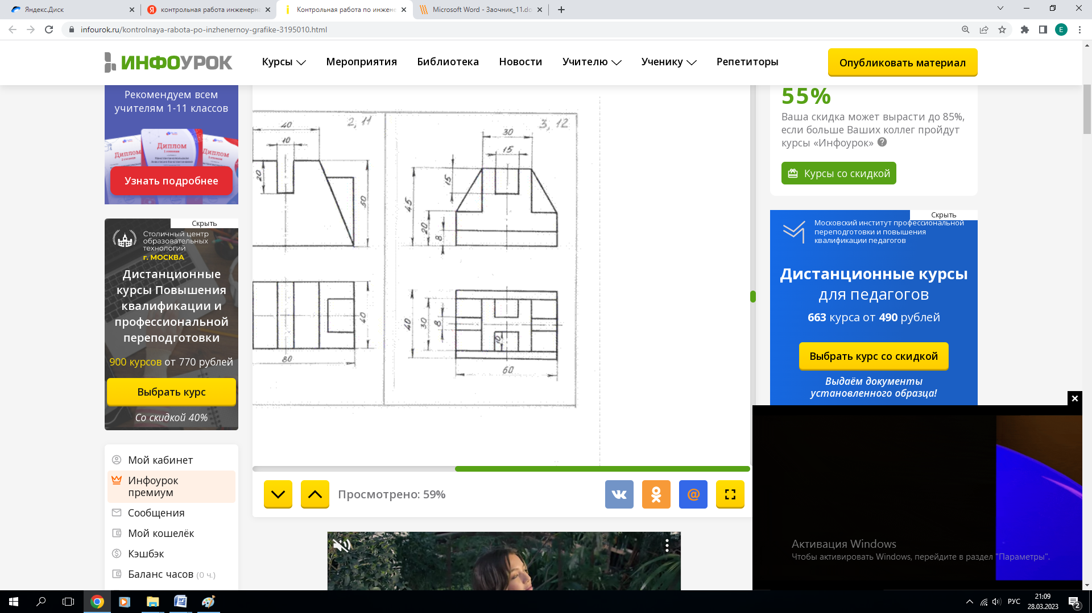

Вариант 4
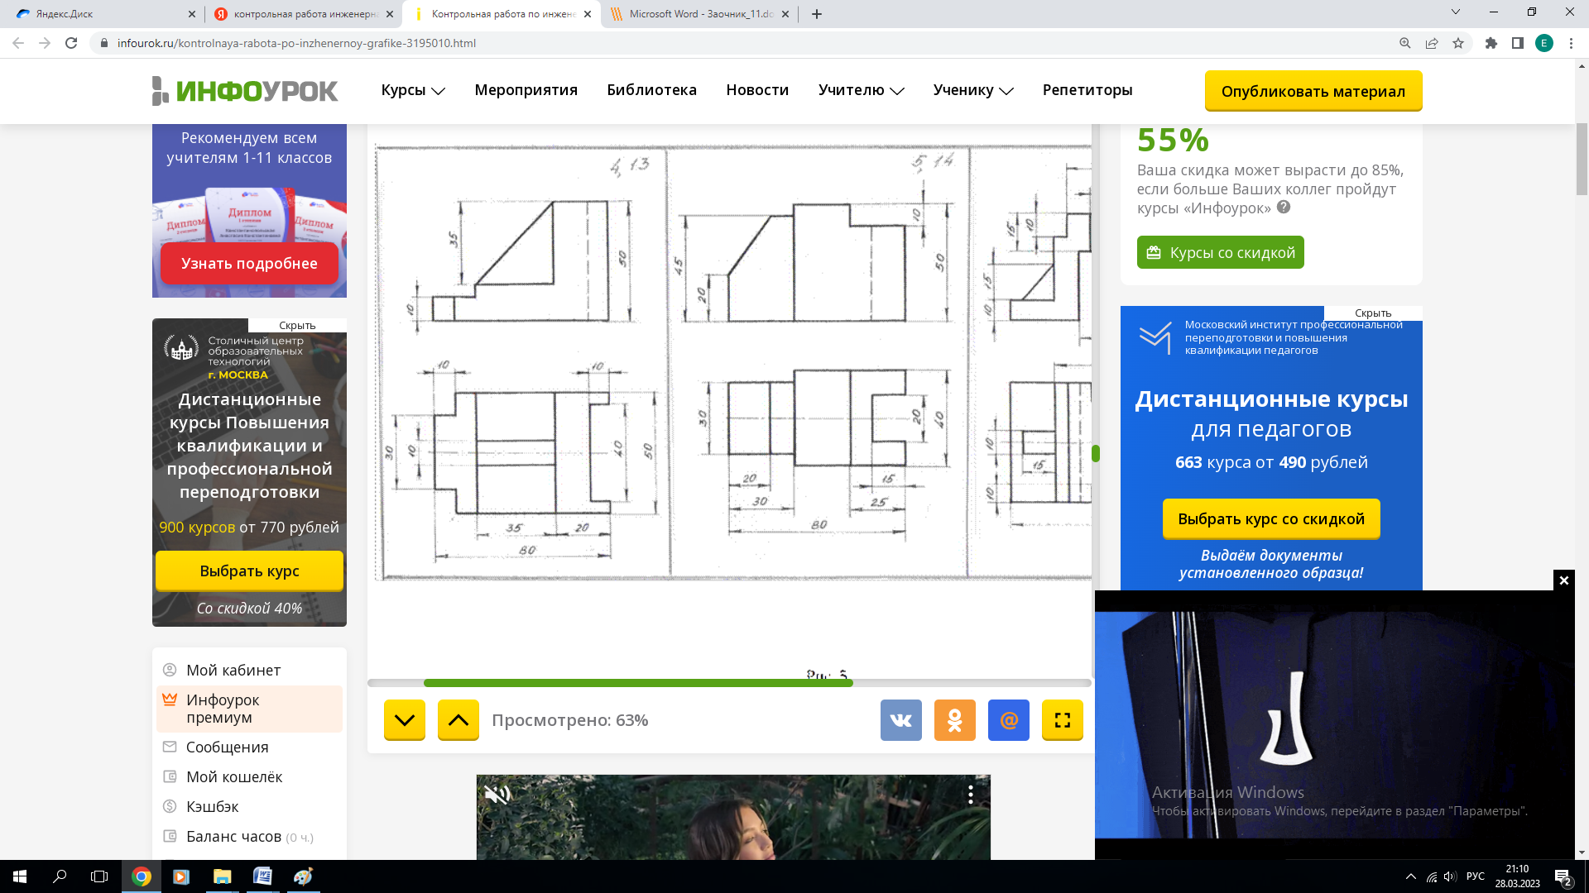
Вариант 5

Контролируемые компетенции
ОК 01 Выбирать способы решения задач профессиональной деятельности применительно к различным контекстам
ОК 02 Использовать современные средства поиска, анализа и интерпретации информации и информационные технологии для выполнения задач профессиональной деятельности
ОК 04 Эффективно взаимодействовать и работать в коллективе и команде
ОК 05 Осуществлять устную и письменную коммуникацию на государственном языке Российской
ОК 09 Пользоваться профессиональной документацией на государственном и иностранных языках Федерации с учетом особенностей социального и культурного контекста
ПК 1.1. Выполнять основные виды работ по проектированию электроснабжения электротехнического и электротехнологического оборудования
ПК 2.2. Выполнять основные виды работ по обслуживанию трансформаторов и преобразователей электрической энергии
Критерии оценки
«5» - правильно скомпонован и выполнен комплексный чертеж, размеры нанесены в соответствии с ГОСТ, толщина линий чертежа соответствует ГОСТ, правильно заполнена основная надпись;
«4» - комплексный чертеж неверно скомпонован или не все размеры нанесены в соответствии с ГОСТ или не выдержана толщина линий чертежа;
«3» - правильно скомпонован и выполнен комплексный чертеж, но не все размеры нанесены, толщина линий не соответствует ГОСТ, допущено много исправлений, помарок;
«2» - третий вид модели построен неверно.

Комплект заданий для контрольной работы №2

Тема Эскиз детали
Выполнить эскиз детали средней сложности с резьбой с применением простого разреза, проставить размеры
Алгоритм выполнения
- выбрать и выполнить главный вид детали и вид слева;
- после выполнения простого фронтального разреза детали совместить половину главного вида с половиной разреза;
- проставить размеры в соответствии с ГОСТ (особое внимание обратить на размеры шестигранника с фаской и размеры резьбы);
- по справочнику выбрать размеры конструктивных элементов резьбы и материал детали;
- заполнить основную надпись
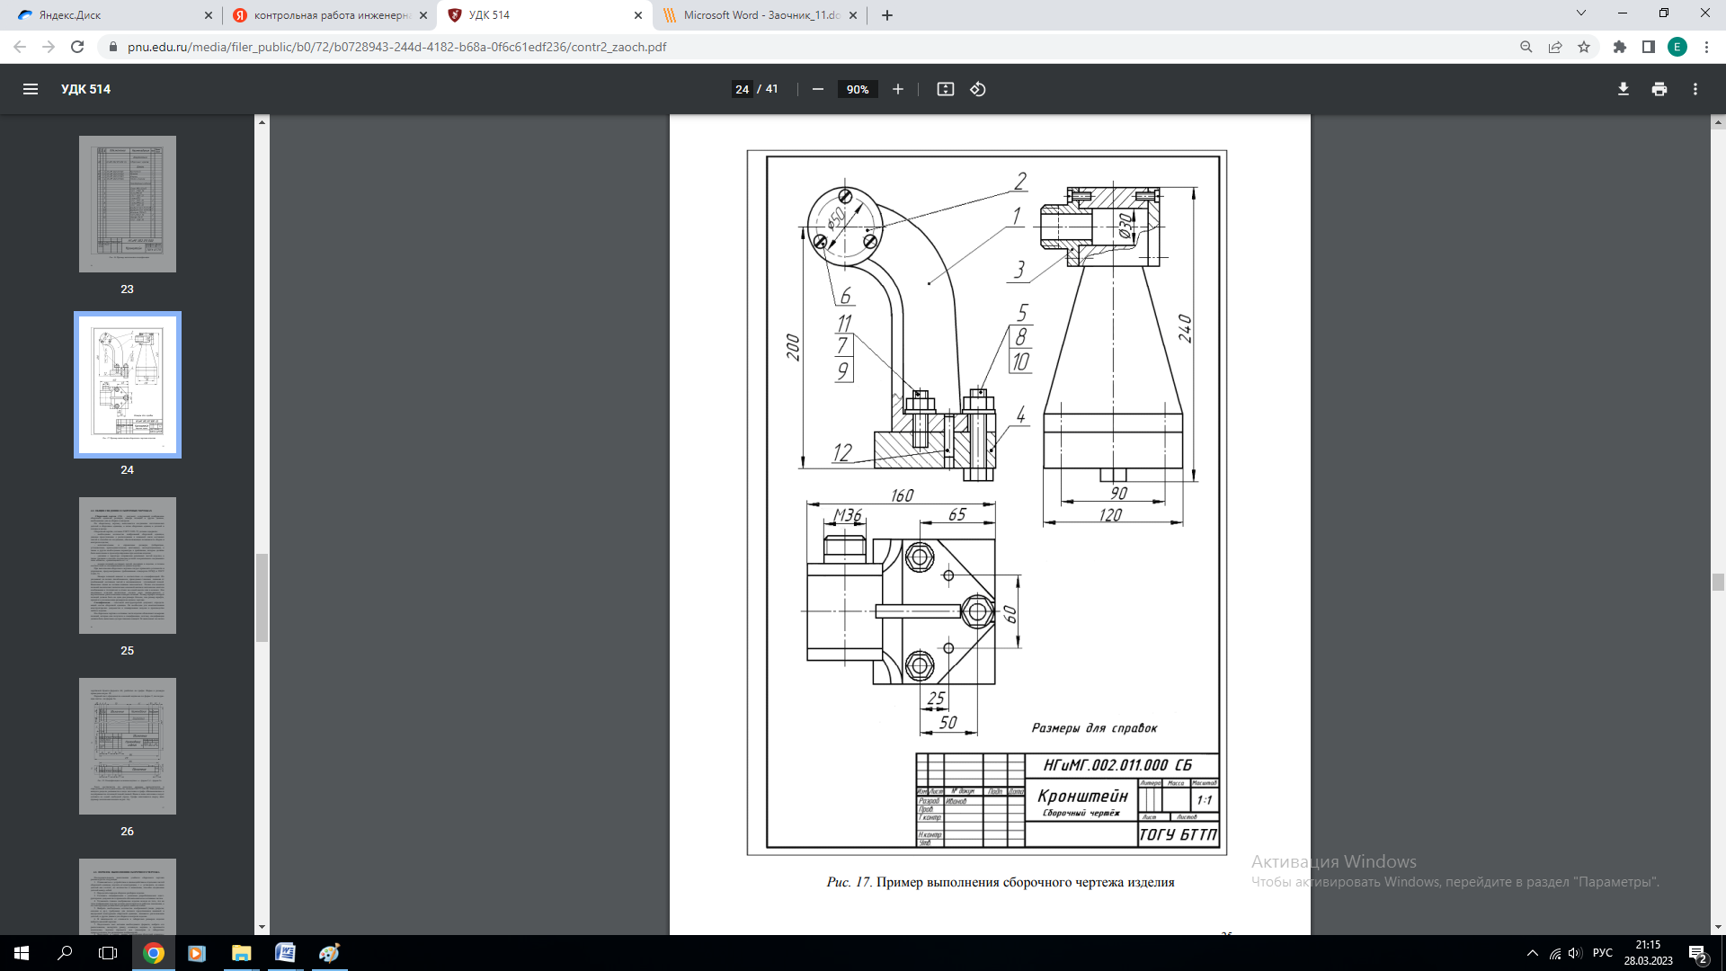
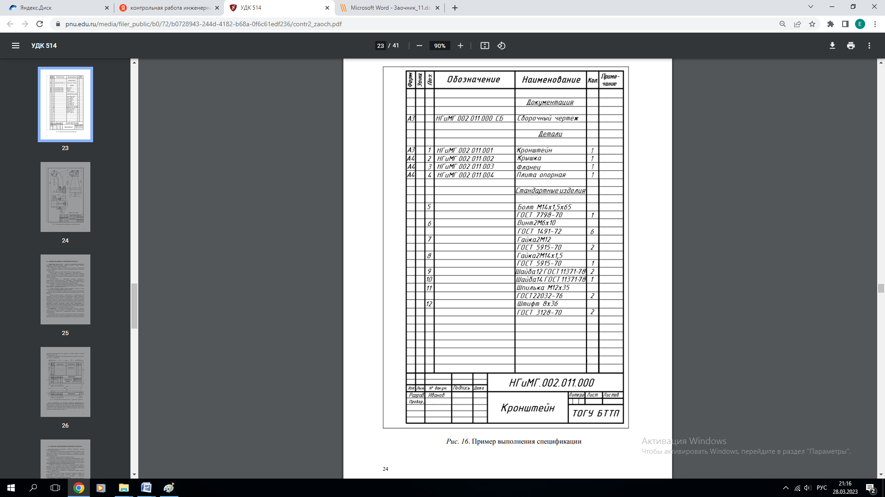

Вариант 1 - деталь 9
Вариант 2 - деталь 7
Вариант 3 - деталь 11
Вариант 4 - деталь 5
Вариант 5 - деталь 8

Контролируемые компетенции
ОК 01 Выбирать способы решения задач профессиональной деятельности применительно к различным контекстам
ОК 02 Использовать современные средства поиска, анализа и интерпретации информации и информационные технологии для выполнения задач профессиональной деятельности
ОК 04 Эффективно взаимодействовать и работать в коллективе и команде
ОК 05 Осуществлять устную и письменную коммуникацию на государственном языке Российской
ОК 09 Пользоваться профессиональной документацией на государственном и иностранных языках Федерации с учетом особенностей социального и культурного контекста
ПК 1.1. Выполнять основные виды работ по проектированию электроснабжения электротехнического и электротехнологического оборудования
ПК 2.2. Выполнять основные виды работ по обслуживанию трансформаторов и преобразователей электрической энергии
Критерии оценки
«5» - правильно выбран и выполнен главный вид детали и вид слева, правильно выполнено совмещение половины вида с половиной резерва, размеры проставлены в соответствии с ГОСТ, толщина линий чертежа соответствует ГОСТ, основная надпись заполнена верно, справочные данные определены верно;
«4» - в совмещении половины вида с половиной разреза допущены неточности или не все размеры проставлены в соответствии с ГОСТ или не все справочные данные определены верно;
«3» - изображения выполнены верно, но не все размеры нанесены, толщина линий не соответствует ГОСТ, не все справочные данные определены верно, допущено много исправлений, помарок;
«2» - главный вид и вид слева выполнены неверно, либо в не проекционной связи, неверно совмещены половина вида и половина разреза, не верно определены справочные данные.

Тестовые задания по разделу 1

1. Как располагают основную надпись на формате А4?
1. Внизу формата
2. Внизу формата вдоль короткой стороны
3. Внизу формата вдоль длинной стороны
4. Вверху формата
2. В каких случаях применяют сплошную основную линию?
1. Для обводки невидимого контура
2. Для выполнения осевых и центровых линий
3. Обводка видимого контура изображения
4. Обводка линий обрыва
3. Для чего применяют сплошную волнистую линию?
1. Обводка видимого контура изображения
2. Обводка видимого контура изображений
3. Обводка линий обрыва
4. В каких случаях применяют штрихпунктирную линию?
1. Обводка видимого контура
2. Обводка невидимого контура
3. Обводка осевых и центровых линий
4. Обводка линий обрыва
5. В каких пределах выбирают толщину сплошной основной линии?
1. S=0.1-0.2 мм
2. S=0.2-0.3 мм
3. S=0.5-1.4 мм
4. S=1.4-3 мм
6. В каких случаях применяют штриховую линию?
1. Обводка видимого контура
2. Обводка невидимого контура изображения
3. Обводка осевых и центровых линий
4. Обводка линий обрыва
7. Назовите буквы, которые пишут одинаково, как для прописных, так и для строчных букв
1. А.Б.В
2. М.О.
3. К.И.Ш.
4. Ф.Р.У.
8. Чем определяется размер шрифта?
1. Высотой строчных букв в миллиметрах
2. Высотой прописных букв в миллиметрах
3. Толщиной обводки видимого контура изображения
4. Толщиной шрифта
9. Что обозначает надпись на чертеже (1: 2)?
1. Натуральный масштаб
2. Масштаб уменьшения
3. Масштаб увеличения
4. Масштаб угловой
10. Угловые размеры измеряются в ___________. (градусах)
11. Верно ли утверждение? «Не допускается пересечения между собой размерных линий на машиностроительных чертежах».
12. Латинская буква R перед размерным числом - это … окружности (радиус)
13 На каком минимальном расстоянии от контура изображения наносят размерную линию?
1. 1мм
2. 3мм
3. 7мм
4. 10мм
14 Укажите номер чертежа с ошибками в проставлении размеров:
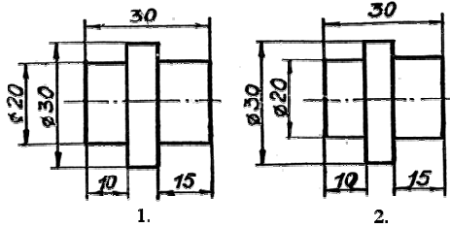
15. Определите соответствие форматов их размерам:

- А0
- А1
- А2
- А3
- А4

1. 420*594.
2. 841*1189
3. 594*841
4. 210*297
5. 297*420

Тестовые задания по разделу 3

16. ________ — это изделие, изготовленное из однородного по наименованию и марке материала, без применения сборочных операций. (деталь)
17. Как называется изделие, составные части которого подлежат соединению между собой на предприятии-изготовителе сборочными операциями (свинчиванием, клепкой, сваркой, пайкой, опрессовкой, развальцовкой, склеиванием, сшивкой и т. п.)?
1. деталь
2. сборочная единица
18. Как обозначается метрическая резьба?
1. Тr 20
2. M 20
3. S20
4. G 1/2
19. Определите соответствие:

- Сборочный чертеж
- Габаритный чертеж

1. ….. — это документ, содержащий изображение сборочной единицы и другие данные, необходимые для ее сборки (изготовления) и контроля (здесь и далее в этой главе в скобках дан буквенно-цифровой код документа).
2. ….. — это документ, содержащий данные, необходимые для выполнения электрического монтажа изделия.
3. …. — это документ, содержащий контурное (упрощенное) изображение изделия с габаритными, установочными и присоединительными размерами.
20. Какой тип резьбы является основным для крепежных изделий?
1. упорная
2. трапецеидальная
3. метрическая
4. прямоугольная
21. На каких поверхностях нарезают резьбу?
1. цилиндрическая, коническая
2. призматическая, сферическая
22. Соотнесите тип резьбы и её буквенное обозначение
А) метрическая 1) S
Б) упорная 2) М
В) трапецеидальная 3) Тr

23. Вид, расположенный на плоскости А, называется_______________. (вид спереди)
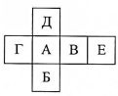
24. Если вид по стрелке принимать за главный, то виду слева соответствует изображение под пунктом

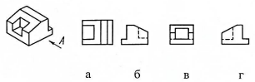

25. На каком рисунке изображен винт с круглой головкой?
1.
2.
3.
26. На каком рисунке изображена заклепка с потайной головкой?
1.
2.
3.
27. Определите соответствие стандартной детали и названия:

- 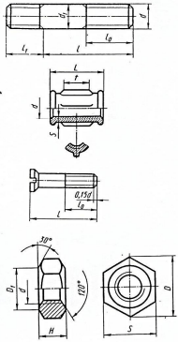

1. Шпилька
2. Винт
3. Гайка
4. Муфта

28. Вставьте пропущенное слово.
________- это чертеж детали, выполненный от руки и позволяющий изготовить деталь (эскиз)
29. Что называется техническим рисунком ?
1. изображение на миллиметровой бумаге
2. чертеж от руки
3. наглядное изображение выполненное от руки в глазомерном масштабе с соблюдением правил аксонометрии.
30. Для чего выполняют штриховку на техническом чертеже?
1. для большей наглядности и объема.
2. для красоты
3. для симметричности

Тестовые задания по разделу 5

31. Определите соответствие:

- Резистор постоянный
- Резистор переменный
- Конденсатор
- Диод

1. 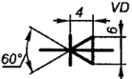.
2. 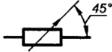.
3. 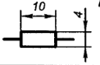.
4. 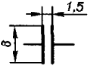

32. ______ — это документ, на котором показаны в виде условных изображений или обозначений составные части изделия и связи между ними (схема)
33. ______ — это документ, определяющий состав сборочной единицы, комплекса или комплекта(спецификация)
34. Для чего служит спецификация к сборочным чертежам?
1. Спецификация определяет состав сборочной единицы;
2. В спецификации указываются габаритные размеры деталей;
3. В спецификации указываются габариты сборочной единицы;
4. Спецификация содержит информацию о взаимодействии деталей.

Тестовые задания по разделу 2

35 Максимальное количество основных видов на чертеже детали
1. шесть;
2. пять;
3. три.
36 На рисунке представлены чертежи геометрических тел. Чертеж призмы обозначен цифрой …
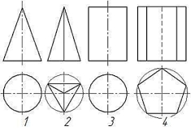

1. 1;
2. 2;
3. 3;
4. 4
37. Каковы названия основных плоскостей проекций:
1. фронтальная, горизонтальная, профильная
2. центральная, нижняя, боковая
3. передняя, левая, верхняя
4. передняя, левая боковая, верхняя
38. Для какой цели применяются разрезы?
1. Показать внутренние очертания и форму изображаемых предметов;
2. Показать внешнюю конфигурацию и форму изображаемых предметов.
39. Простой разрез получается при числе секущих плоскостей, равных:
1. Одной;
2. Двум;
3. Двум и более
40. Вставьте пропущенное слово.
________- изображение предмета (детали), которое получается непосредственно в секущей плоскости. (сечение)
41. Вставьте пропущенное слово.
________- изображение видимой части поверхности предмета, обращенной к наблюдателю. (вид)
42. Что называется местным видом?
1. Изображение только ограниченного места детали
2. Изображение детали на дополнительную плоскость
3. Изображение детали на горизонтальную плоскость
43. Определите соответствие:

- Центральное проецирование
- Прямоугольное проецирование
- Косоугольное проецирование

1. 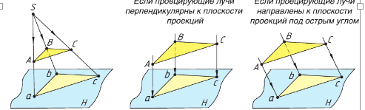.
2. .
3..

44. Вставьте пропущенное слово.
При проведении линий связи между горизонтальной и профильной проекциями удобно пользоваться вспомогательной прямой, которую проводят под углом __° примерно на уровне вида сверху, правее его. (45)
45. Вставьте пропущенное слово.
Соприкасаемые металлические детали заштриховывают в разных направлениях под углом __˚. (45)

Тестовые задания по разделу 4

46 Как расшифровывается аббревиатура САПР?
1. Система автоматизирования проекторов
2. Системы автоматизированного проектирования.
3. Система автоматического построение рельефа
47. Что служит основной средой передачи данных в интегрированную информационную среду?
1. интернет
2. локальная сеть
3. аналоговые носители
48. Должны ли быть стандартизованы данные в интегрированной информационной среде?
1. все данные должны быть стандартизованы
2. стандартизация данных не предусмотрена
3. стандартизация данных частична
49. Укажите правильное определение CAD-систем
1. автоматизированный инженерный анализ изделия
2. автоматизированное черчение, система автоматизированного черчения
3. программные продукты для изготовления изделия
50. Как расшифровывается аббревиатура ЕСКД?
1) правильный ответ отсутствует
2) единая система конструктивных документов
3) единственная система конструкторской документации
4) единая система конструкторской документации
Тестовые задания по разделу 6
51 Определите соответствие

1. Фасад
2. План здания
3. Разрез здания

1. 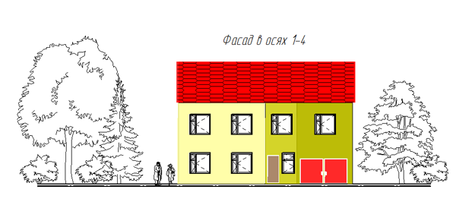
2. 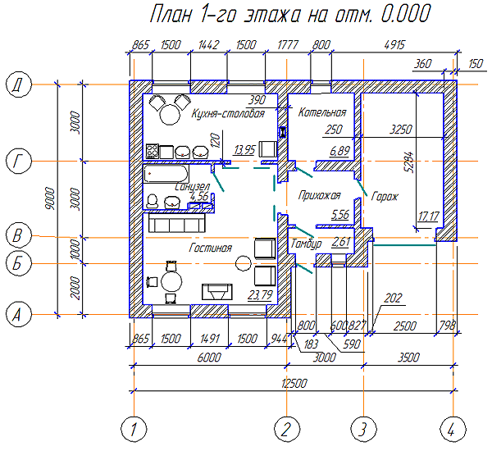
3. 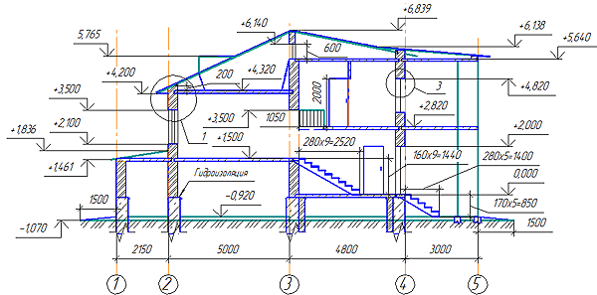

52 Соотнесите наименование материала и его графическое условное обозначение.

- Металл
- Древесина
- Жидкость

- 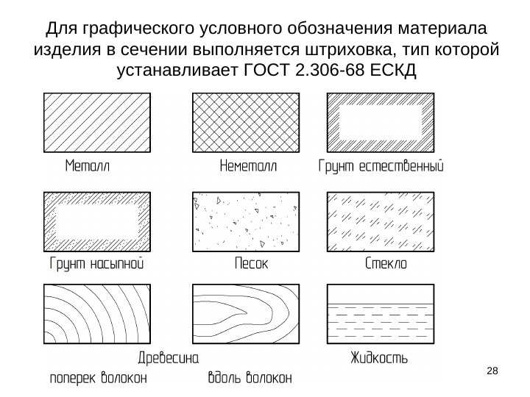

Контролируемые компетенции
ОК 01 Выбирать способы решения задач профессиональной деятельности применительно к различным контекстам
ОК 02 Использовать современные средства поиска, анализа и интерпретации информации и информационные технологии для выполнения задач профессиональной деятельности
ОК 04 Эффективно взаимодействовать и работать в коллективе и команде
ОК 05 Осуществлять устную и письменную коммуникацию на государственном языке Российской
ОК 09 Пользоваться профессиональной документацией на государственном и иностранных языках Федерации с учетом особенностей социального и культурного контекста
ПК 1.1. Выполнять основные виды работ по проектированию электроснабжения электротехнического и электротехнологического оборудования
ПК 2.2. Выполнять основные виды работ по обслуживанию трансформаторов и преобразователей электрической энергии
Ключи к тестам:
Раздел 1
№ вопроса | 1 | 2 | 3 | 4 | 5 | 6 | 7 | 8 | 9 | 10 | 11 | 12 | 13 | 14 | 15
Правильный ответ | 1 | 3 | 3 | 3 | 3 | 2 | 2 | 2 | 2 | градусах | да | радиус | 4 | 1 | 1-2  2-3  3-1  4-5  5-4
Раздел 2
№ вопроса | 35 | 36 | 37 | 38 | 39 | 40 | 41 | 42 | 43 | 44 | 45
Правильный ответ | 1 | 4 | 1 | 1 | 1 | сечение | вид | 1 | 1-2  2-3  3-1 | 45 | 45

Раздел 3
№ вопроса | 16 | 17 | 18 | 19 | 20 | 21 | 22 | 23 | 24 | 25 | 26 | 27 | 28 | 29 | 30
Правильный ответ | деталь | 2 | 2 | 1-1  2-3 | 3 | 1 | А-2  Б-1  В-3 | Вид спереди | в | 3 | 3 | 1-1  2-4  3-2  4-3 | эскиз | 3 | 1
Раздел 4
№ вопроса | 46 | 47 | 48 | 49 | 50
Правильный ответ | 2 | 1 | 1 | 2 | 4

Раздел 5,6
№ вопроса | 31 | 32 | 33 | 34 | 51 | 52
Правильный ответ | 1-2  2-2  3-4  4-1 | схема | спецификация | 1 | 1-1  2-2  3-3 | 1-1  2-3  3-2

Критерии оценки:
– «2» балла выставляется обучающемуся, если верных ответов менее 50%
– «3» балла выставляется обучающемуся, если верных ответов от 50 до 69%
– «4» балла выставляется обучающемуся, если верных ответов от 70 до 85%
– «5» баллов выставляется обучающемуся, если верных ответов от 85 до 100%

Таблица 3 - Форма информационной карты банка тестовых заданий

Наименование разделов | Всего  ТЗ | Количество форм ТЗ |  |  |  | Контролируемые  компетенции
 |  | Открытого типа | Закрытого типа | На соответствие | Упорядочение
Раздел 1  Геометрическое черчение | 15 | 3 | 11 | 1 | - | ОК.01, ОК.02, ОК.04, ОК.05, ОК.09, ПК.1.1, ПК.1.2, ПК2.2
Раздел 2  Проекционное черчение | 11 | 2 | 8 | 1 | - | ОК.01, ОК.02, ОК.04, ОК.05, ОК.09, ПК.1.1, ПК.1.2, ПК2.2
Раздел 3  Машиностроительное черчение | 15 | 3 | 9 | 3 | - | ОК.01, ОК.02, ОК.04, ОК.05, ОК.09, ПК.1.1, ПК.1.2, ПК2.2
Раздел 4  Машинная графика | 5 | - | 5 | - | - | ОК.01, ОК.02, ОК.04, ОК.05, ОК.09, ПК.1.1, ПК.1.2, ПК2.2
Разделы 5, 6  Чертежи и схемы по специальности. Элементы строительного черчения | 6 | 2 | 1 | 3 | - | ОК.01, ОК.02, ОК.04, ОК.05, ОК.09, ПК.1.1, ПК.1.2, ПК2.2

Практические работы

Практическая работа № 1 Отработка навыков построения линий;
Текст задания:

Цель работы:

1. Изучение и закрепление знаний стандартов (ГОСТ 2.301-68, ГОСТ 2.303-68, ГОСТ 2.104-2006);

2. Приобретение навыков оформления чертежа согласно требованиям стандартов и ЕСКД;

3. Приобретение навыков в работе с чертежными инструментами и в проведении линий карандашом.

Исходные данные (задание): задание выполняется в одном варианте:

1. Приготовить формат А4 с внутренней рамкой и основной надписью ГОСТ 2.104-2006, форма 1;

2. Вычертить приведенные линии и изображения, соблюдая их указанное расположение на формате А4. Толщину и другие размеры линий выполнять в соответствии с ГОСТ 2.303-68, размеры на чертеже не наносить.
3. Заполнить основную надпись согласно ГОСТ 2.104-2006, шрифтом чертежным по ГОСТ 2.304-81 тип Б (шрифт прямой или наклонный, на выбор).

Контрольные вопросы:

1. Каково назначение сплошной толстой основной линии?

2. Какая линия называется штриховой? Где она используется? Какова толщина этой линии?

3. Где используют на чертеже штрихпунктирную тонкую линию? Какова ее толщина?

4. Какой линией показывают на чертеже линию сгиба?

Практическая работа № 2 «Линии чертежа»
Текст задания:
Целью работы является ознакомление студентов с основными правилами оформления чертежей: форматами чертежей по ГОСТ 2.301 – 68, линиями чертежа по ГОСТ 2.303 -68, ознакомиться со стандартными масштабами, применяемыми на чертежах, а также приобрести навыки заполнения основной надписи чертежа и выполнения различных типов линий.
Порядок выполнения работы
- Ознакомиться с методическими указаниями к работе.
- Подготовить основные чертежные принадлежности и инструменты.
- На формате А4 выполнить различные типы линий.
- Ответить на контрольные вопросы.
Контрольные вопросы:
- Какие типы линий существуют?
- Что такое ЕСКД?

Практическая работа № 3 Шрифт чертежный;
Текст задания:
Цель работы: 1. Изучение и закрепление знаний стандартов (ГОСТ 2.301-68,ГОСТ 2.304-81, ГОСТ 2.104-2006);
2. Приобретение навыков оформления чертежа согласно требованиям стандартов и ЕСКД;
3. Приобретение навыков и отработка приемов выполнения текста чертежным шрифтом ГОСТ 2.304-81, тип Б, высота шрифта №10.
Порядок выполнения:
1. Нанести точно и аккуратно вспомогательную сетку, в которую вписываются буквы тонкими линиями, карандашом 2Т или иголкой.
2. Выполнить разметку каждой буквы, слова.
3. Выполнить графическую работу. Размеры не проставлять.
Контрольные вопросы:
1. Какой наклон имеет шрифт типа Б?
2. Каким шрифтом будет написана прописная буква, если строчные буквы - h7?
3. Какими будут промежутки между буквами в сочетаниях ГА и ТА?

Практическая работа № 4 Титульный лист;
Текст задания:
Цель работы:
1. Изучение и закрепление знаний стандартов (ГОСТ 2.301-68,ГОСТ 2.304-81, ГОСТ 2.104-2006);
2. Приобретение навыков оформления чертежа согласно требованиям стандартов и ЕСКД;
3. Приобретение навыков и отработка приемов выполнения текста чертежным шрифтом ГОСТ 2.304-81, тип Б, высота шрифта №5, 7,10.
Исходные данные (задание): задание выполняется в одном варианте:
1. Приготовить формат А4 с внутренней рамкой, без основной надписи;
2. Произвести компоновку поля чертежа, для выполнения надписей на титульном листе;
3. По образцу выполнить титульный лист для папки практических работ, с указанием ФИО и группы студента.
Контрольные вопросы по изучаемому материалу:
1. Назовите основные форматы чертежей по ГОСТ 2.301-68.
2. Какие установлены размеры шрифта и чем определяется размер шрифта?
3. В каких случаях уменьшается расстояние между буквами?
4. Чему равна высота цифр?

Практическая работа № 5 Выполнение контура детали;
Текст задания:
Целью работы является ознакомление с правилами построения сопряжений в деталях, а также приобретение студентами навыков построения сопряжений и нахождения точки перехода (точки касания).
Порядок выполнения:
- Рассмотреть способы построения внутренних, внешних и смешанных сопряжений и определения точек касания.
- На горизонтально расположенном формате А3 выполнить рамку и основную надпись.
- Вычертить оси симметрии, центровые линии.
- В соответствии с методическими указаниями вычертить контуры деталей, имеющих сопряжения в соответствии с заданным вариантом (рис.7).
- Обвести чертеж.
- Ответить на контрольные вопросы.
Контрольные вопросы.
- Что называется сопряжением?
- В каком случае переход между линиями будет плавным?
- Что значит – построить сопряжение?

Практическая работа № 6 Построение комплексного чертежа геометрических тел и проекций точек, лежащих на них.
Текст задания:
Целью работы является получение навыков вычерчивания на плоскости изображения основных геометрических тел.
Порядок выполнения работы
Построить на горизонтально расположенном формате А3 комплексные чертежи и изометрию геометрических тел: призмы и конуса, пирамиды и цилиндра. Определить проекции точек поверхности геометрических тел. Построение проекций точек А и В показано на разобранных примерах. Точки М и К заданы координатным способом: одна проекция задана, две определить самостоятельно.
Контрольные вопросы:
1. Почему проекции цилиндра и конуса на фронтальной и профильной проекции одинаковы?

Практическая работа № 7 Построение комплексного чертежа модели
Текст задания:
Цель занятия: изучить правила выполнения комплексного чертежа детали, отработать технику выполнения комплексного чертежа детали по натуральным образцам и аксонометрическим проекциям.
Порядок выполнения работы
По аксонометрической проекции модели построить комплексный чертеж модели в соответствии с вариантом
Ответить на контрольные вопросы по заданию преподавателя.
Контрольные вопросы.
- Сформулировать понятие чертежа.
- Сформулировать понятие комплексного чертежа.
- Дать понятие плоскости проекций, назвать её виды, обозначение плоскостей проекций.
- Определить понятие проекции точки, показать её обозначение в зависимости от плоскости проекций.
- Сформулировать понятие аксонометрических проекций.
- Назвать виды аксонометрических проекций.

Практическая работа № 8 Комплексный чертёж пересекающихся тел.
Построение сечения геометрических тел плоскостью;
Текст задания:
Цель занятия: получение навыков построения линий пересечения поверхностей геометрических тел.
Порядок выполнения работы
На формате А3 в соответствии с вариантом выполнить построение усеченной шестиугольной призмы с построением проекций фигуры сечения, с определением натуральной величины сечения, с построением развертки отсеченной части, с построением аксонометрического изображения отсеченной части.
Контрольные вопросы.
1. Какая фигура получается в результате пересечения поверхности многогранника (призмы, пирамиды) проецирующей плоскостью?
2. Как определяется на комплексной чертеже действительный вид фигуры сечения?
3. Какими линиями на чертеже изображаются линии сгиба разверток?

Практическая работа № 9 Выполнение простого разреза модели. Аксонометрия с вырезом ¼ части.
Текст задания:
Цель работы: применение практических навыков при вычерчивании простых и сложных разрезов.
Порядок выполнения:
1. Модель задана в изометрической прямоугольной проекции и имеет одну плоскость симметрии. Все отверстия считать сквозными. Вычертить на листе формата А3 с нанесением рамки и основной надписи в соответствии с вариантом.
2. При необходимости разрез обозначить. Отдавать предпочтение соединению половины вида с половиной разреза.
3. Нанести все необходимые размеры
4. Вычертить изометрию с вырезом ¼ части

Практическая работа № 10 Выполнение сечений, сложных разрезов деталей вагонов или погрузочно-разгрузочных машин железнодорожного транспорта;
Текст задания:
Цель занятия: применение практических навыков при вычерчивании сечений.
Порядок выполнения работы
По наглядному изображению начертить главный вид вала (направление взгляда по стрелке А). Выполнить три вынесенных сечения. Сечение плоскостью А расположить на продолжении следа секущей плоскости; сечение плоскостью Б – на свободном месте чертежа; сечение плоскостью В – в проекционной связи (на месте вида слева).
Размеры приведены на карточках по вариантам.

Практическая работа № 11 Выполнение эскизов деталей подвижного состава железнодорожного транспорта;
Текст задания:
Цель работы: закрепление навыков построения чертежа методом прямоугольного проецирования, выполнения эскизов сборочных узлов подвижного состава; формирование навыков чтение сборочных чертежей.
Порядок выполнения
Начертить сборочный чертёж (главный вид) механического узла (при симметричном изображении соединить половину вида с половиной разреза). Нанести размеры и позиции деталей, входящих в узел. Выполнить спецификацию (разместить над угловым штампом, если достаточно места на чертеже).
Практическая работа № 12 Выполнение чертежа резьбового соединения;
Текст задания:
Цель занятия: закрепление навыков построения чертежа методом прямоугольного проецирования, выполнения разрезов; формирование навыков построения винтового и шпилечного соединений.
Порядок выполнения работы
1.Вычертить деталь по заданным размерам на чертежной бумаги формата А4.
2.Проставить все размеры.
3.Нанести наименование деталей.
4.Заполнить основную надпись.

Практическая работа № 13 Выполнение эскизов деталей к сборочному узлу вагонов или погрузочно-разгрузочных машин железнодорожного транспорта. Выполнение эскиза сборочного узла технических средств железнодорожного транспорта. Спецификация;
Текст задания:
Цель занятия: научится выполнять эскизы и рабочие чертежи деталей подвижного состава железнодорожного транспорта.
Порядок выполнения работы
1. Выполнить эскизы деталей на формате А4 (тетрадный лист в клеточку), входящие в сборочную единицу.
2. Выполнить чертеж сборочной единицы согласно варианту на формате А4тетрадных листов в клетку, соблюдая последовательность выполнения сборочного чертежа.
3. Выполнить спецификацию для сборочной единицы согласно варианту задания на формате А4.
4. Выполнить титульный лист на тетрадном листе в клетку формата А4.
5. Выполнить чертежи деталей 1...6 на тетрадном листе в клетку формата А4, кроме детали 1 (выполняют на тетрадном листе в клетку формата А3).
Материал деталей 1-4— бронза Бр0ЦС5-6-12 ГОСТ 313-79; деталь 5,6 — сталь Ст3 ГОСТ 380-71.
Шифр чертежа – МЧ.(шифр специальности).(номер варианта по списку в журнале).(номер работы)
Контрольные вопросы:
1. Объясните назначение сборочного чертежа на производстве.
2. Перечислите, в какой последовательности выполняется сборочный чертеж.
3. Покажите, как штрихуют детали на сборочном чертеже в разрезе.
4. Объясните, какие упрощения применяются на сборочном чертеже.
5. Объясните назначение спецификации.

Практическая работа № 14 Построения плоских изображений в САПР. Построения комплексного чертежа геометрических тел в САПР. Выполнения рабочего чертежа детали вагонов или погрузочно-разгрузочных машин железнодорожного транспорта в САПР. Выполнение схемы железнодорожной станции в САПР;
Текст задания:
Цель занятия: Закрепить знания, умения и навыки работы с графическим редактором AutoCAD, с условными графическими изображениями на чертежах и схемах по специальности. Уметь правильно их применять при построении чертежа продольного профиля пути; при построении чертежа поперечного профиля пути.
Порядок выполнения работы
Выполнение комплексного чертежа детали в системе КОМПАС в соответствии с вариантом задания.
Контрольные вопросы:
1. Где применяются условные графические обозначения?
2. На каких дисциплинах применяются знания этой темы?

Практическая работа № 15 Выполнение схем по правилам и техническим нормам проектирования станций и узлов;
Текст задания:
Цель занятия: приобретение навыков выполнения и оформления конструкторского документа «Схема электрическая принципиальная» с использованием графических изображений и обозначений в соответствии с требованиями нормативно-технической документации.
Порядок выполнения работы:
-определить элементы, входящие в схему и их условные графические обозначения;
- вычертить в глазомерном масштабе схему;
- нанести позиционные обозначения элементов схемы;
- вычертить и заполнить экспликацию;
- заполнить основную надпись.
Контрольные вопросы:
1 Назовите виды и типы схем.
2 Назовите общие требования к выполнению схем.
3 Что такое экспликация?

Практическая работа № 16 Чтение архитектурно-строительных чертежей;
Текст задания:
Цель занятия: сформировать практические умения и навыки выполнения строительных чертежей; углубить знания государственных стандартов ЕСКД и СПДС на разработку и оформление чертежей; развить техническое мышление. Научиться читать строительные чертежи.
Порядок выполнения работы:
- Прочитайте выданный преподавателем чертеж, ответьте на вопросы к чертежу. Ответ оформить в письменном виде.
- Выполнить чертеж на формате А3, план центральной мастерской.
Контрольные вопросы:
1 В каком масштабе могут выполняться планы зданий ?
2 Что называется главным фасадом здания?
3 К каким элементам здания относятся лестницы?

Контролируемые компетенции
ОК.01 Выбирать способы решения задач профессиональной деятельности применительно к различным контекстам
ОК.02 Использовать современные средства поиска, анализа и интерпретации информации и информационные технологии для выполнения задач профессиональной деятельности
ОК.04 Эффективно взаимодействовать и работать в коллективе и команде
ОК.05 Осуществлять устную и письменную коммуникацию на государственном языке Российской Федерации с учетом особенностей социального и культурного контекста
ОК.09 Пользоваться профессиональной документацией на государственном и иностранных языках
ПК 1.1. Выполнять основные виды работ по проектированию электроснабжения электротехнического и электротехнологического оборудования
ПК 1.2. Читать и составлять электрические схемы электроснабжения электротехнического и электротехнологического оборудования
ПК 2.2. Выполнять основные виды работ по обслуживанию трансформаторов и преобразователей электрической энергии

Критериями оценки при защите графических работ являются следующие параметры:

- соответствие графической работы требованиям стандартов ЕСКД - своевременное выполнение работы;
- самостоятельная работа должна быть выполнена и оценена «Зачёт»;
- количество правильных ответов и правильно выполненных заданий оценивается в %: - ответы на вопросы 70%;
- выполнение практического задания 30%.

Количество правильных ответов в % | оценка
0-49 | 2
50-70 | 3
71-89 | 4
90-100 | 5

Перечень вопросов (задач)
для промежуточной аттестации (экзамен/зачет)

Теоретические вопросы:

1. Что называется чертежом?
2. Перечислите линии, применяемые на чертеже.
3. Основные форматы по ГОСТ 2.301-68.
4. Какие установлены размеры шрифта и чем определяется размер шрифта?
5. Что называется масштабом, и какие масштабы установлены стандартом?
6. Какие размеры называются габаритными?
8. Что такое сопряжение, как определяются точки сопряжения?
9. Как выполняется деление окружностей на 5 равных частей?
10. Как выполняется деление окружностей на 7 равных частей?
11. Какой документ называется схемой?
17. Какие виды и типы схем вы знаете?
18. Каковы особенности выполнения электрических схем?
19. Что называется видом? Какие виды называют основными?
20. Что такое дополнительный вид?
21. Что такое местный вид?
22. Что такое сечение?
23. Что такое разрез?
24. Как проставляются размеры на чертежах?
25. Как изображаются в сечениях следующие материалы: металл, дерево, вода?
26. Что такое спецификация?
27. Что такое соединения? Какие они бывают?
28. Какие типы резьбы вы знаете, их обозначение на чертежах? Какую форму имеют профили этих резьб?
29. Что такое сборочный чертеж?
30. В какой последовательности читают строительно-архитектурные чертежи?
Практические задания:
Перечертить схему:
- 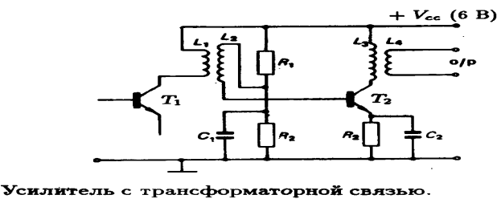

- 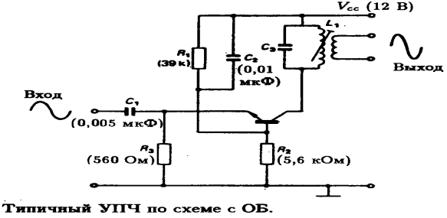

- 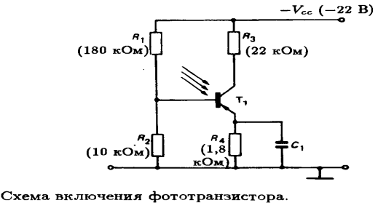
- 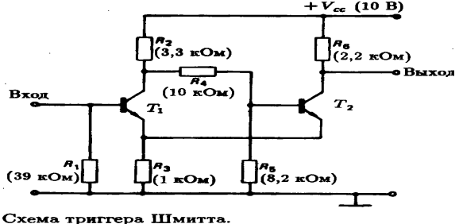
- 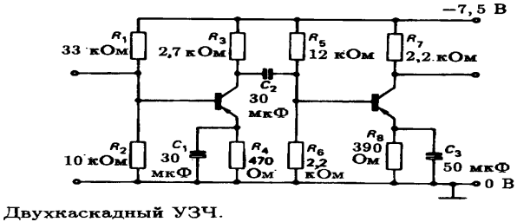

- 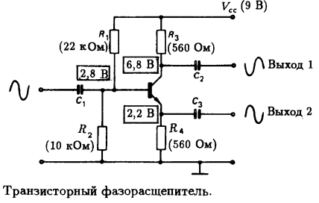

Выполнить контур детали:

- 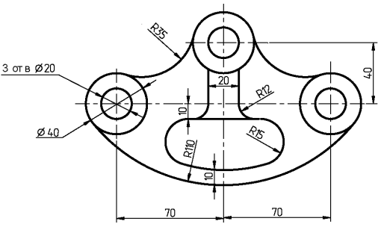

- 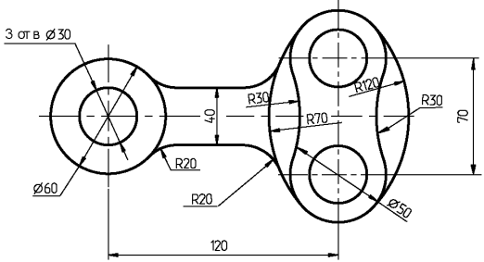

Постройте вид сверху для детали:

- 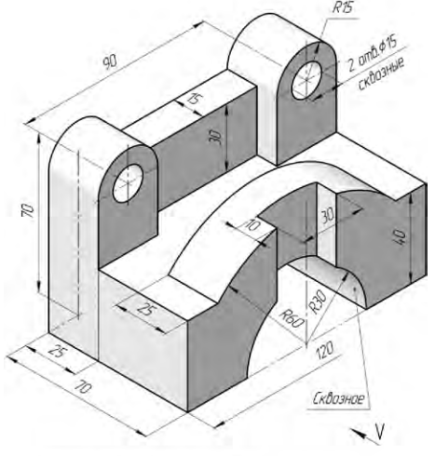

- 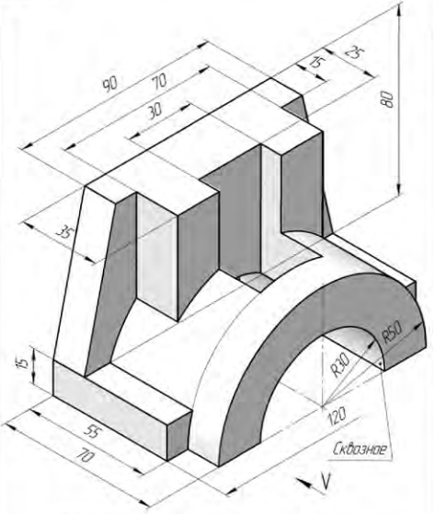

- 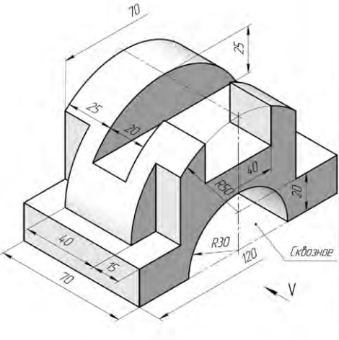

Постройте главный вид детали:

Постройте вид слева детали:

Изобразите профильный разрез детали:

- 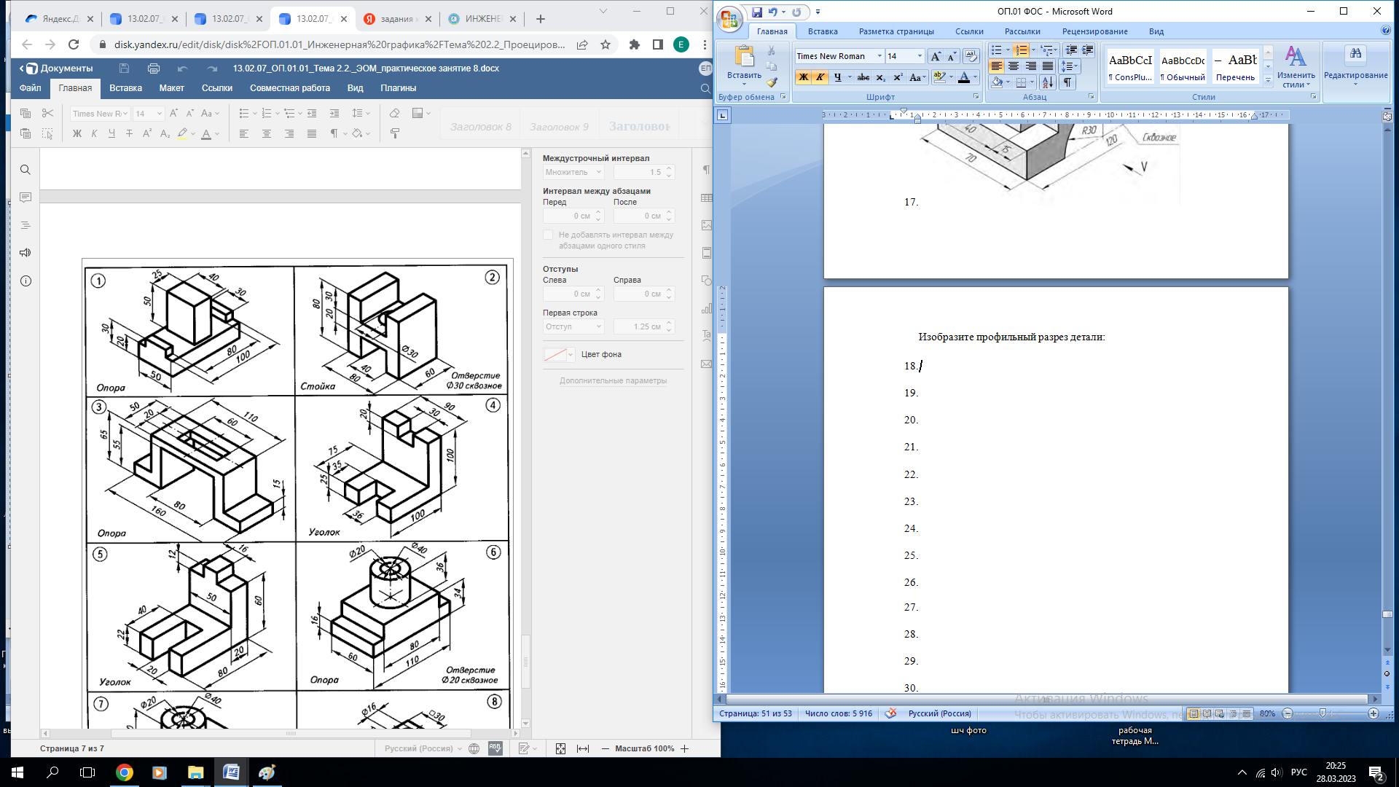

- 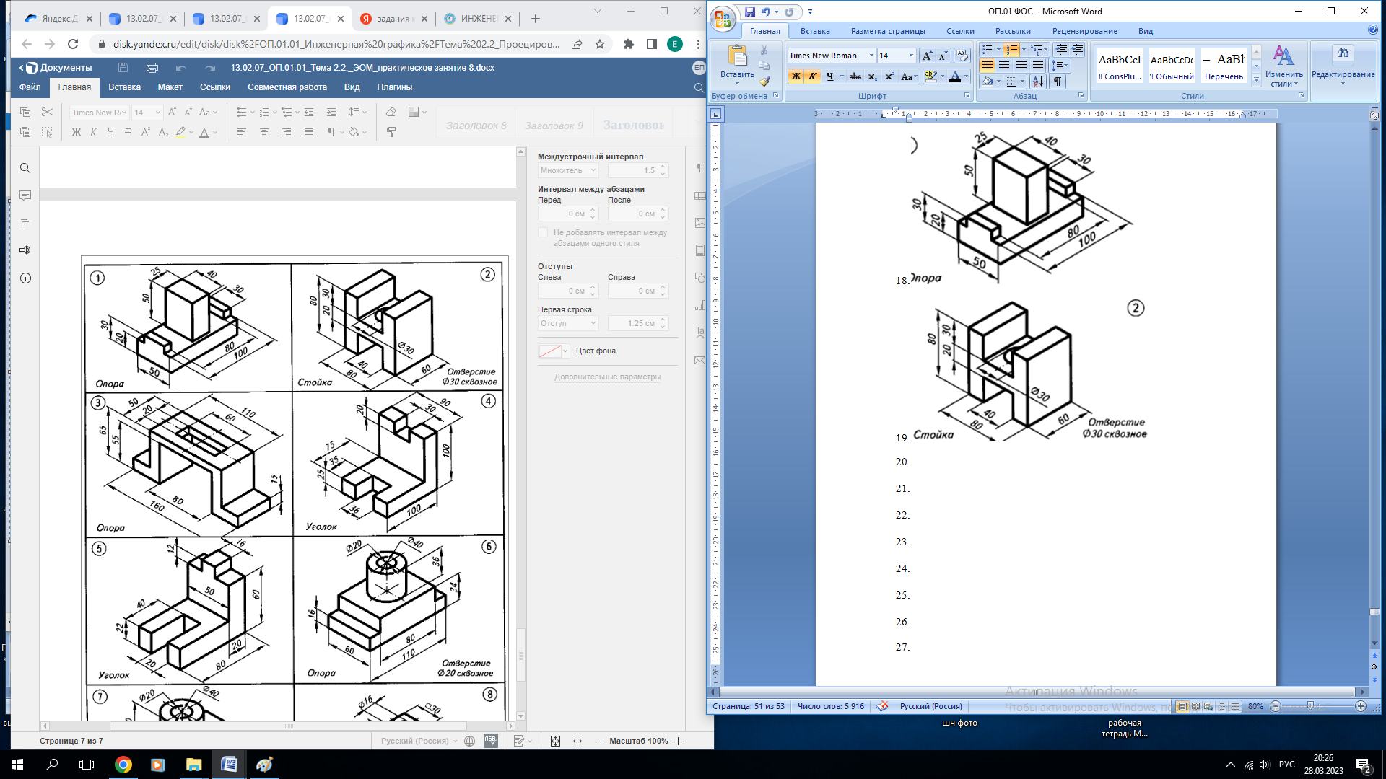

Выполнить чертеж с применением знаний о делении окружностей:

- 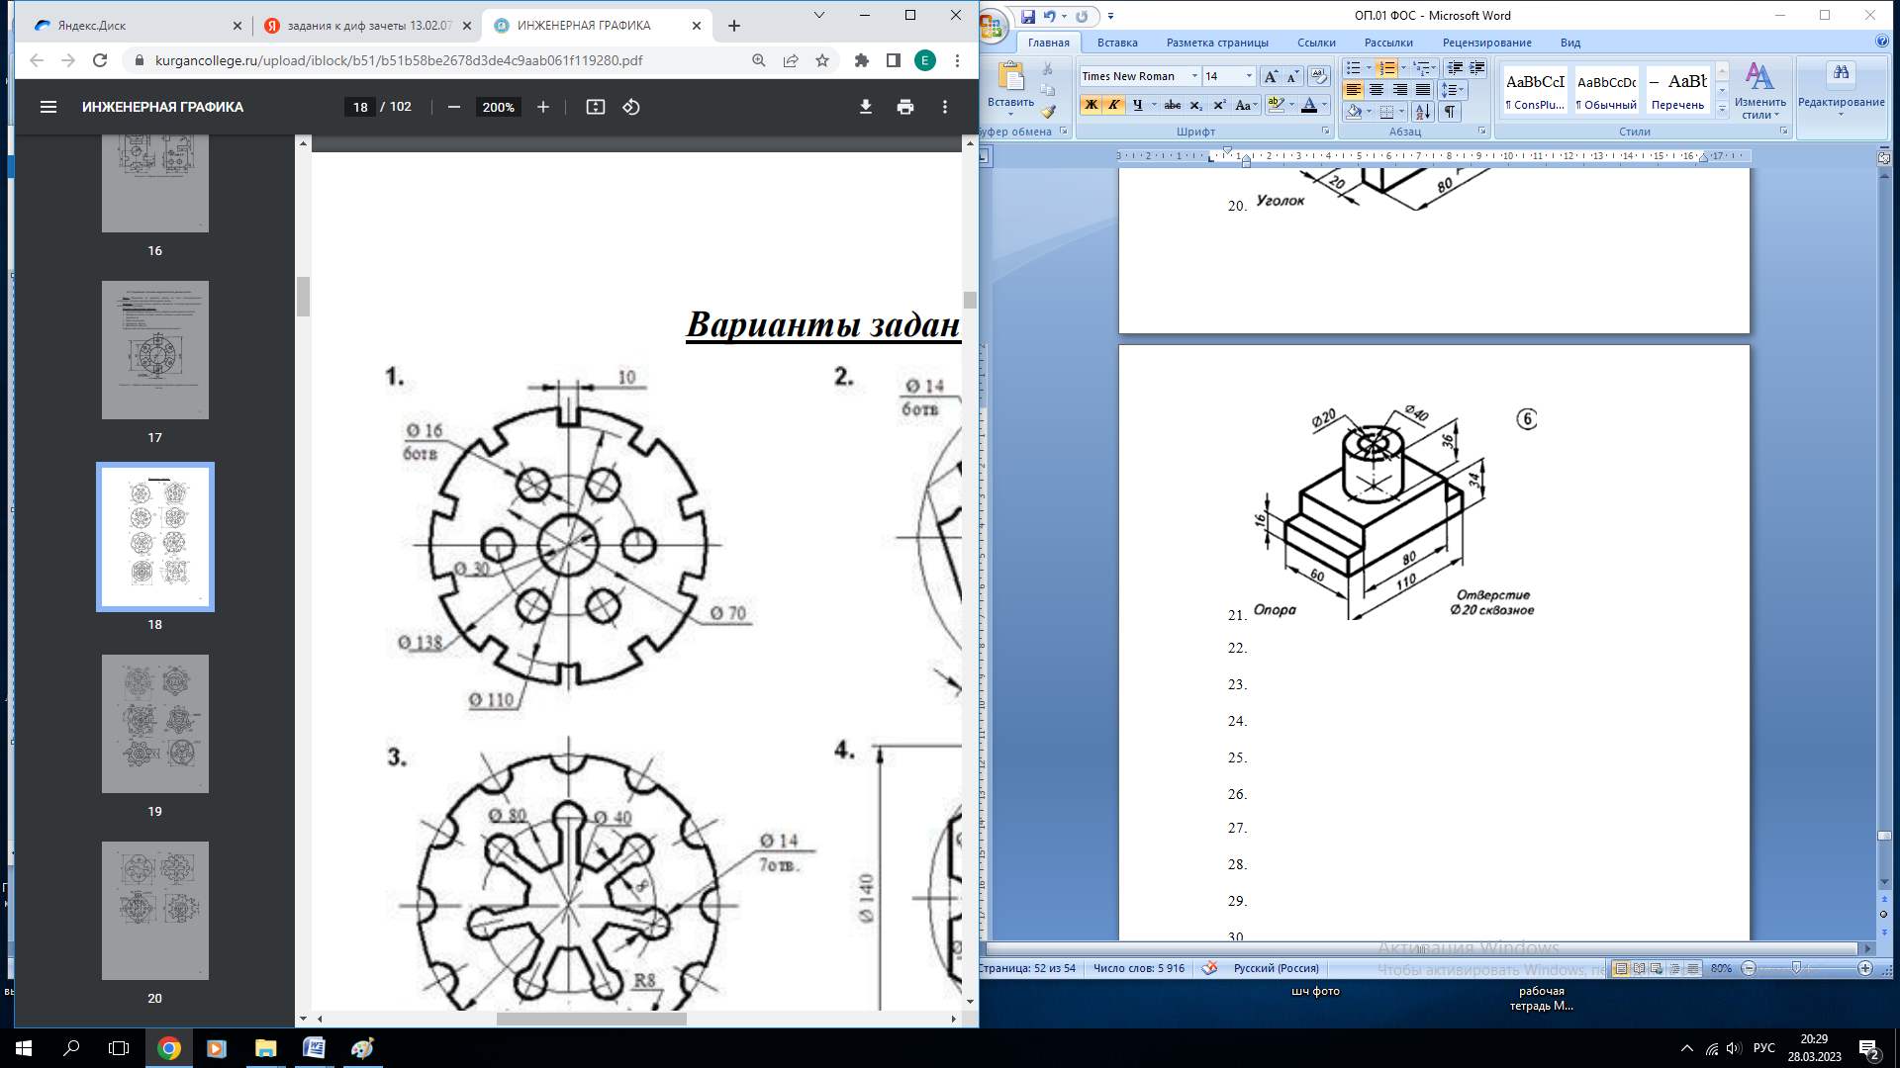

- 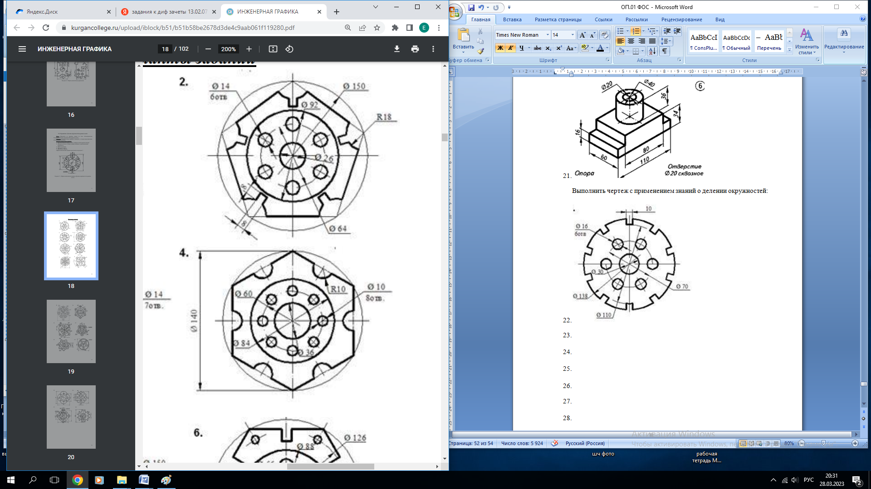

- 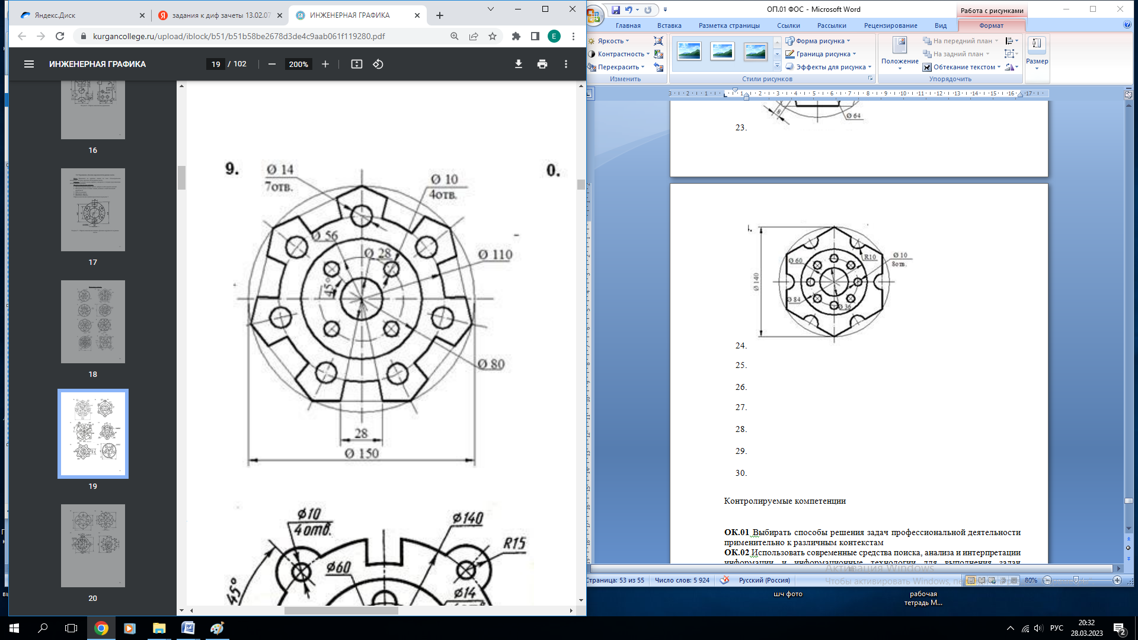

Выполнить штриховку в соответствии с указанными материалами:

- 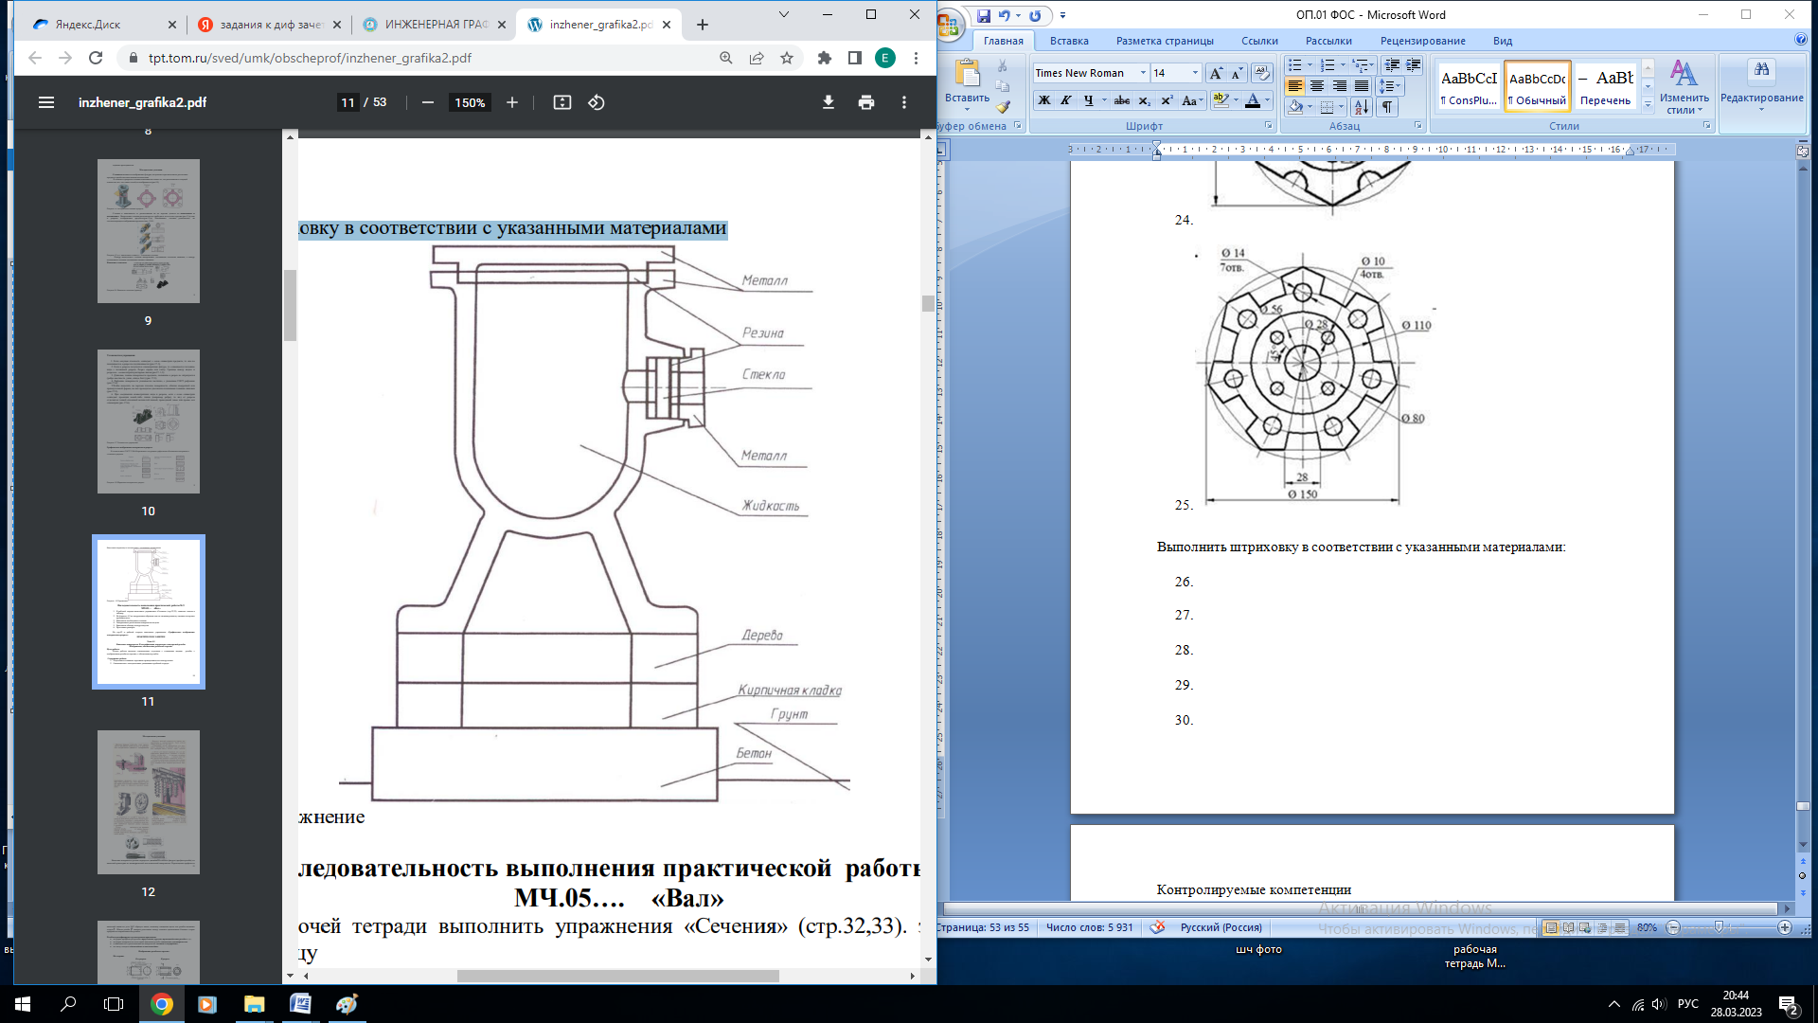

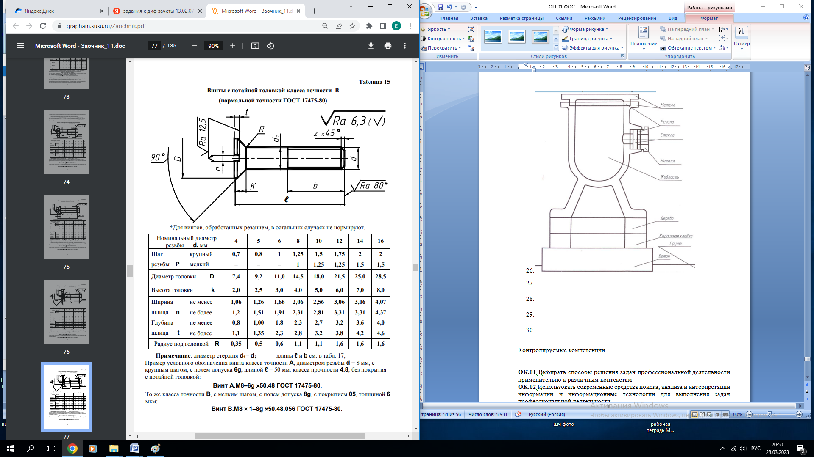
- Вычертить винт с номинальным диаметром 10

- Вычертить винт с номинальным диаметром 16

- Вычертить винт с номинальным диаметром 8

- Вычертить винт с номинальным диаметром 12

Контролируемые компетенции

ОК.01 Выбирать способы решения задач профессиональной деятельности применительно к различным контекстам
ОК.02 Использовать современные средства поиска, анализа и интерпретации информации и информационные технологии для выполнения задач профессиональной деятельности
ОК.04 Эффективно взаимодействовать и работать в коллективе и команде
ОК.05 Осуществлять устную и письменную коммуникацию на государственном языке Российской Федерации с учетом особенностей социального и культурного контекста
ОК.09 Пользоваться профессиональной документацией на государственном и иностранных языках
ПК 1.1. Выполнять основные виды работ по проектированию электроснабжения электротехнического и электротехнологического оборудования
ПК 1.2. Читать и составлять электрические схемы электроснабжения электротехнического и электротехнологического оборудования
ПК 2.2. Выполнять основные виды работ по обслуживанию трансформаторов и преобразователей электрической энергии

Критерии оценки:

За выполненные графические работы учащимся выставляются оценки по пятибалльной системе:
- оценка «5» ставится, если учащийся
1. самостоятельно, тщательно и аккуратно выполняет графические и практические работы;
2. чертежи читает свободно;
3. при необходимости умеет пользоваться справочным материалом;
4. ошибок в изображениях не делает, но допускает незначительные неточности и описки.
- оценка «4» ставится, если учащийся
1. самостоятельно, сравнительно аккуратно, но с небольшими затруднениями выполняет и читает чертежи;
2. справочным материалом пользуется, но ориентируется в нём с трудом;
3. при выполнении чертежей допускает незначительные ошибки, которые исправляет после замечаний преподавателя и устраняет самостоятельно без дополнительных пояснений.
- оценка «3» ставится, если учащийся
1. чертежи выполняет и читает неуверенно, но основные правила оформления соблюдает;
2. справочным материалом пользуется, но ориентируется в нём только с помощью преподавателя;
3. при выполнении чертежей допускает существенные ошибки, которые исправляет с помощью преподавателя.
- оценка «2» ставится, если учащийся
1. не выполнил обязательную графическую работу;
2. чертежи читает и выполняет только с помощью преподавателя, систематически допуская существенные ошибки.

